Под знаком чтения. «Биробиджанер штерн», 13.08.2020

מיני־פֿעסטיוואַל פֿון כלי־זמרישער מוזיק
- 13.08.2020
- Биробиджанер Штерн
- Елена Сарашевская
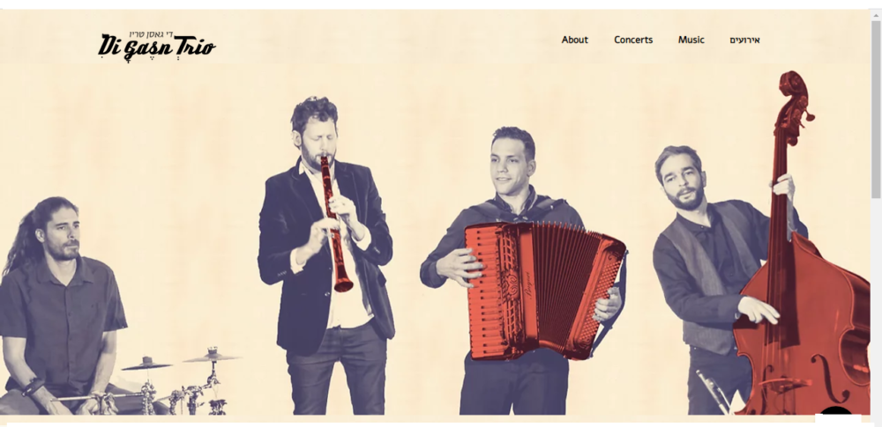
אין דער ערשטער וואָך נאָך תּשעה־באָבֿ ווערט אין דער שטאָט צפֿת אין גליל שוין במשך פֿון 33 יאָר דורכגעפֿירט אַ יערלעכער פֿעסטיוואַל פֿון כלי־זמרישער מוזיק.
דאַן טרעטן אַרויס אַנסאַמבלען, וואָס אַרבעטן אין דעם דאָזיקן פֿאָלקסטימלעכן סטיל אויף די מיטלאַלטערלעכע פּלעצער און גאַסן פֿון אָט דער הייליקער שטאָט, וועלכע האָט אַמאָל געקראָגן אַ שם ווי דער צענטער פֿון דער קבלה און למדנות. האַיאָר איז דורכצופֿירן דעם פֿעסטיוואַל אויף אַזאַ אופֿן אומעגלעך צוליב דעם פֿאַרבאָט אויף מאַסן־אונטערנעמונגען, וועלכער איז אַרויסגערופֿן מיט דער מגיפֿה פֿון קאָראָנעווירוס.
כדי ניט איבערײַסן די טראַדיציע, האָט דער ישׂראלדיקער כלי־זמר גל קלײַן אַרויסגעטראָטן מיט אַן איניציִאַטיוו דורכצופֿירן האַיאָר אָנשטאָט דעם גרויסן צפֿתער פֿעסטיוואַל אַ מיני־פֿעסטיוואַל פֿון כלי־זמרישער מוזיק אין זום.
גל קליין אַליין טרעט אַרויס אויף דעם מיני־פֿעסטיוואַל מיט צוויי פּראָגראַמען. די ערשטע הייסט «ניגונים». די דאָזיקע פּראָגראַם האָט ער געשאַפֿן ספּעציעל פֿאַרן פֿאַראַיאָריקן צפֿתער פֿעסטיוואַל. אין איר טרעטן אַרויס, חוץ גל קליין אַליין, וועלכער שפּילט אויף קלאַרנעט, אויך יונתן בירנבאַום (קלאַסישע גיטאַרע) און אָסף רבּי (באַס־גיטאַרע). די פּראָגראַם «ניגונים» שטעלט מיט זיך פֿאָר אַן אַלוזיע אויפֿן ערשטן אַלבאָם פֿונעם באַרימטן ישׂראלדיקן קלאַרנעטיסט גיורא פֿיידמאַן «פֿריילעכס און נעימות חסידיות» (1971). אַ נײַע פּראָגראַם הייסט «די גאַסן־טריִאָ». טראָץ דעם נאָמען «טריִאָ», זײַנען אין איר פֿאַרנומען פֿיר אויספֿילער: גל קליין (קלאַרנעט), יאַנוש האָראָוויץ (אַקאָרדעאָן), אָסף רבּי (קאָנטראַבאַס) און אורי נווה (פּויקן).

וו. פּיריאַטינסקי
דער לינק צו דער פּראָגראַם «ניגונים» —
https://youtu.be/Rw50GOuKmPY
דער לינק צו דערפּראָגראַם «גאַסן־טריִאָ» —
https://www.gasntrio.com/

\

